**Cas van der Toorn** 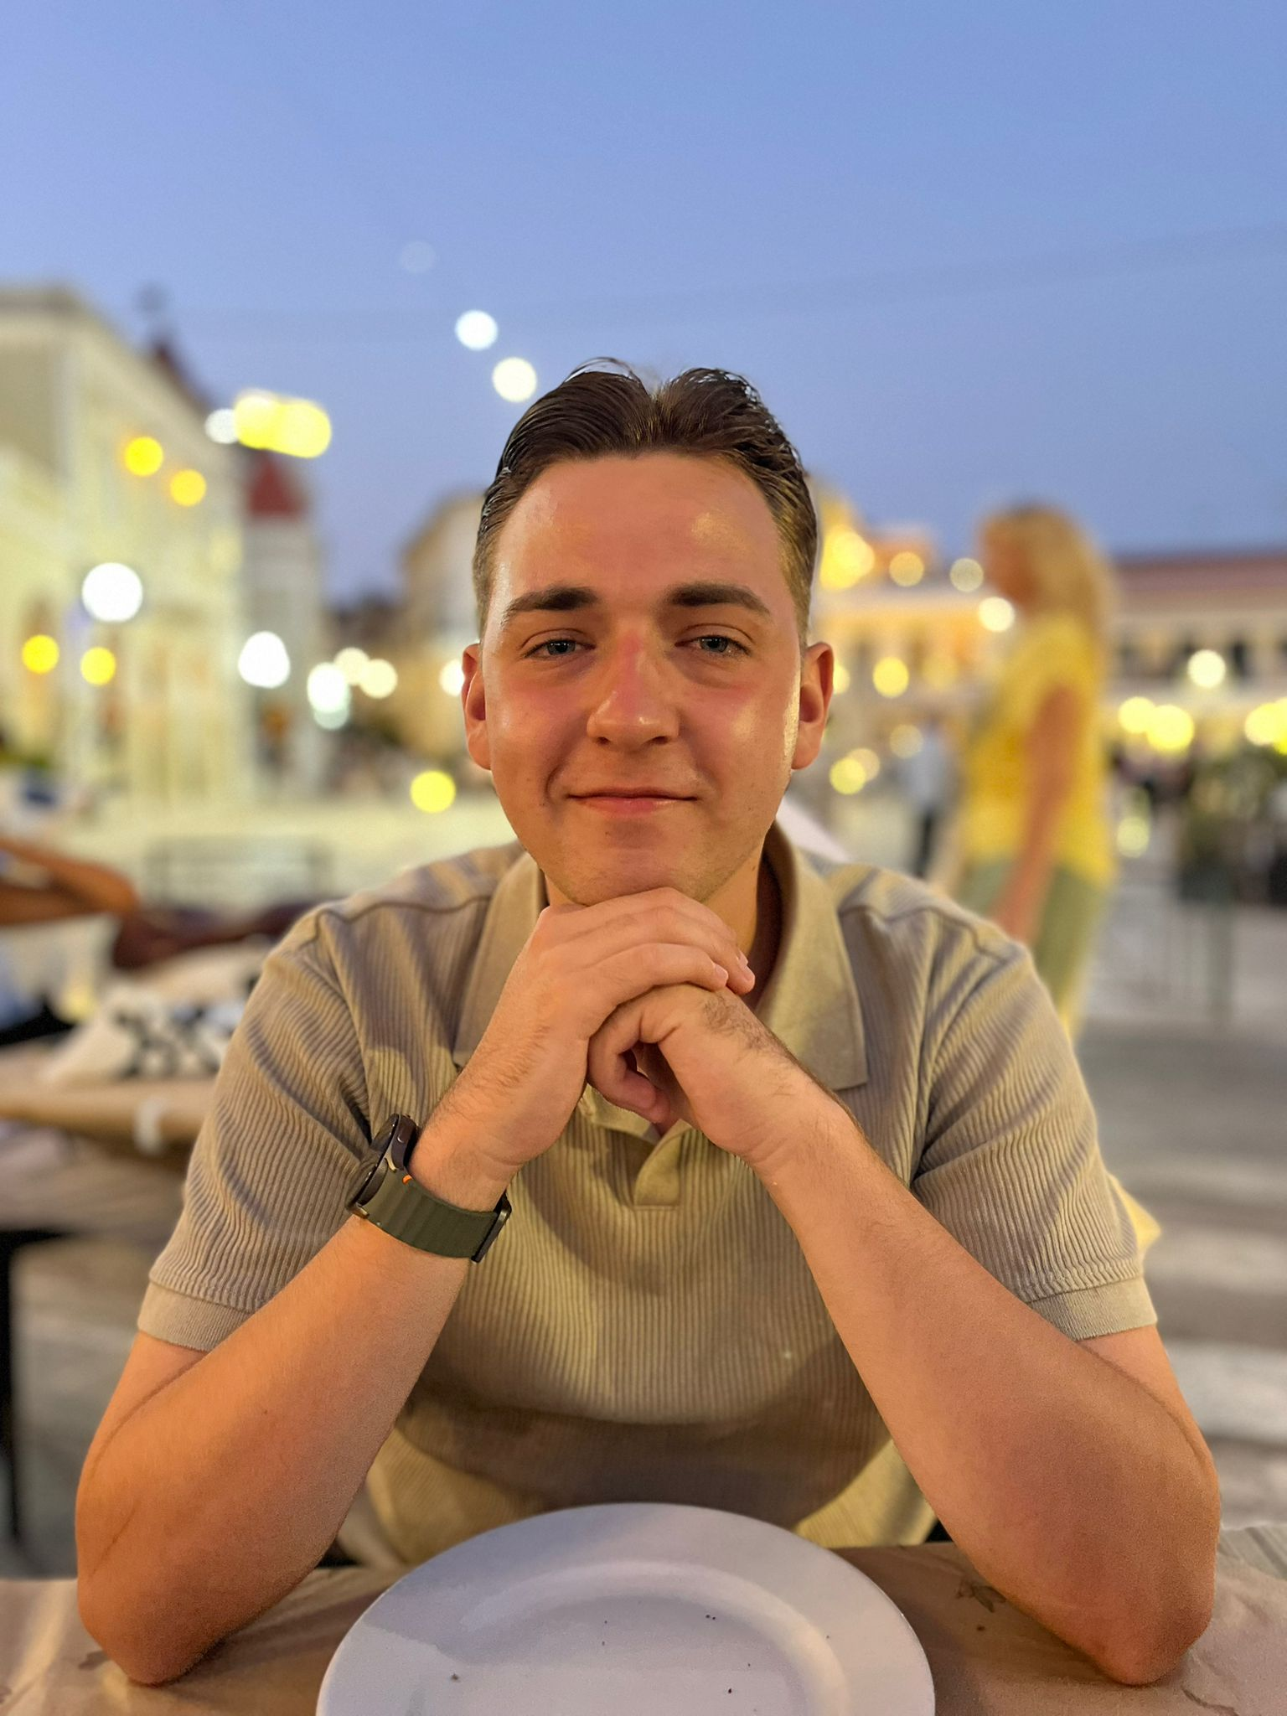

**PERSONALIA**

**ADRES** Harry Hoekstraat 78

2291SR Wateringen

**TELEFOON** 0625156340

**E-MAIL** [casvandertoorn1@gmail.com](mailto:casvandertoorn1@gmail.com)

**SCHOOL-E-MAIL** 302284632@student.rocmondriaan.nl

**WEBSITE** Casvdt.github.io

**LINKEDIN** **https://www.linkedin.com/in/cas-van-der-toorn-6101242b4/**

**OPLEIDING**

2023-heden **Software Development** niveau 4

ROC Mondriaan, Delft, Zuid-Holland

2021 – 2023 **Verpleegkunde** niveau 4, gestopt aan het begin van het 3e jaar.

ROC Mondriaan, Delft, Zuid-Holland

2017 – 2021 **Mavo**, diploma behaald

ISW Hoogeland, Naaldwijk, Zuid-Holland

**TALEN** Nederlands, Engels

**ICT**  **HTML, CSS, PHP, JavaScript, Bootstrap, MySQL, Symfony, Swift**

**ERVARING**

2025 - heden **Stagiar**• Certhon B.V.• Poeldijk

2025 – heden **Hulpkracht**• Lidl • Hoge Veld

2021 – 2024 **Magazijnmedewerker** • Versluis Barendrecht • Rotterdam

2022-2023 **Winkelmedewerker** • Blokker • Wateringen

2022 – 2022 **Leerling verpleegkunde**• De Kesslerstichting • Den Haag

2021 – 2021 **Leerling verpleegkunde** • Pieter van Foreest, De Kreek • ’s-Gravenzande

**HOBBY’S**

Voetballen, gamen met vrienden en leuke dingen doen met mijn vriendin

**CERTIFICATEN**

Maatschappelijke diensttijd